宮崎県消費生活相談員人材バンク設置要領

平成30年11月１日
総合政策部生活・協働・男女参画課

（趣旨）
第１条 この要領は、消費生活相談窓口（県内の消費生活センター及び市町村における消費生活相談の相談窓口をいう。以下同じ。）における消費生活相談員の人材の円滑な確保のため、県が行う人材情報の登録、提供等について必要な事項を定めるものとする。

（設置）
第２条 県は、総合政策部生活・協働・男女参画課に宮崎県消費生活相談員人材バンク（以下「人材バンク」という。）を設置する。

（登録対象者）
第３条 人材バンクに登録することができる者は、次の各号のいずれかに該当する者とする。
(1) 消費生活相談員資格（国家資格）を有する者
(2) 独立行政法人国民生活センターが付与する消費生活専門相談員の資格を有する者
(3) 一般財団法人日本産業協会が付与する消費生活アドバイザーの資格を有する者
(4) 一般財団法人日本消費者協会が付与する消費生活コンサルタントの資格を有する者

（申請）
第４条 人材バンクへの登録を希望する者は、宮崎県消費生活相談員人材バンク登録申請書（別記様式第１号）に必要事項を記入し、前条の資格の保有を証明する書類（合格証書、認定証書の写し等）を添えて、生活・協働・男女参画課長に提出するものとする。

（登録）
第５条 生活・協働・男女参画課長は、前条の申請を受理したときは、申請内容を宮崎県消費生活相談員人材バンク登録者リスト（別記様式第２号。以下「登録者リスト」という。）に登載することにより、申請者を人材バンクに登録するものとする。
２ 生活・協働・男女参画課長は、前項の登録を行ったときは、申請者に対し、その旨を通知するものとする。

（登録情報の提供等）
第６条 消費生活相談窓口の長は、消費生活相談員の採用を目的として人材バンクに登録している情報（以下「登録情報」という。）の提供を受けようとするときは、宮崎県消費生活相談員人材バンク情報提供依頼書（別記様式第３号）を生活・協働・男女参画課長に提出するものとする。
２ 生活・協働・男女参画課長は、前項の依頼を受けたときは、速やかに登録情報の提供を行う。
３ 登録情報の提供を受けた消費生活相談窓口の長は、人材バンクに登録している者（以下「登録者」という。）の採用選考の結果について、宮崎県消費生活相談員人材バンク登録者採否報告書（別記様式第４号）により生活・協働・男女参画課長に報告するものとする。
４ 生活・協働・男女参画課長は、前項の報告を受けたときは、採用された者に係る登録を抹消するとともに、当該者に対し、登録を抹消した旨を通知するものとする。

（登録情報の変更）
第７条 登録者は、登録情報（年齢を除く。）に変更があったときは、速やかに、宮崎県消費生活相談員人材バンク登録情報変更届（別記様式第５号）により生活・協働・男女参画課長に届け出るものとする。
２ 生活・協働・男女参画課長は、前項の届出を受理したときは、速やかに登録者リストの更新を行うものとする。

（登録情報の確認）
第８条 生活・協働・男女参画課長は、登録者に対し、少なくとも年１回、登録情報についての確認を行うものとする。

（登録の抹消・取消）
第９条 登録者は、人材バンクの登録の抹消を希望する場合は、宮崎県消費生活相談員人材バンク登録抹消申請書（別記様式第６号）に必要事項を記入し、生活・協働・男女参画課長に提出するものとする。
２ 生活・協働・男女参画課長は、前項の申請を受理したときは、速やかに申請者の登録を抹消するとともに、申請者に対し、登録を抹消した旨を通知するものとする。
３ 生活・協働・男女参画課長は、登録者が所在不明となったときは、当該者の登録を抹消することができる。
４ 生活・協働・男女参画課長は、登録者について、第４条の申請書若しくは第７条第１項の届の内容に虚偽があった場合、又は消費生活相談員としてふさわしくないと認められる行為があった場合は、その者の登録を取り消すことができる。

（情報の取扱）
第10条 生活・協働・男女参画課長は、宮崎県個人情報の保護に関する法律施行条例（令和４年宮崎県条例第38号）に基づき、登録者の個人情報を適正に管理するものとする。
２ 消費生活相談窓口の長は、提供を受けた登録情報を消費生活相談員の採用以外の目的のために利用し、又は第三者に提供してはならない。
３ 消費生活相談窓口の長は、提供を受けた登録情報について、漏えい、滅失及びき損の防止その他の個人情報の適切な管理のために必要な措置を講じなければならない。

（その他）
第11条 この要領に定めるもののほか、人材バンクに関し必要な事項は、生活・協働・男女参画課長が別に定める。

附 則
この要領は、平成30年11月１日から施行する。

附 則
この要領は、令和５年４月１日から施行する。

別記様式第１号（第４条関係）

宮崎県消費生活相談員人材バンク登録申請書

年 月 日

宮崎県総合政策部
生活・協働・男女参画課長 殿

宮崎県消費生活相談員人材バンクへの登録について、以下のとおり申請します。
また、以下の情報について、県内の消費生活相談窓口に提供することを了承します。
ふりがな |  |  |  |  |  | 性 別
氏 名 |  |  |  |  |  | 男 ・ 女
生年月日 | 年 月 日 （ 歳）
住 所 | 〒
連絡先 | 電話番号
 | FAX番号
 | ﾒｰﾙｱﾄﾞﾚｽ
消費生活相談関連資格 | 資格 ※保有しているものに○を付けてください。 |  |  |  | 取得・更新(直近)年月
 |  | 消費生活相談員（国家資格） |  |  | 年 月取得
 |  | 消費生活専門相談員 |  |  | 年 月取得  年 月更新
 |  | 消費生活アドバイザー |  |  | 年 月取得  年 月更新
 |  | 消費生活コンサルタント |  |  | 年 月取得
他の資格、免許等 | ※資格、免許等の名称及び取得年月を記入してください。
消費生活相談窓口における職歴 | 勤務先
 | 勤務期間 |  |  | 年 月 日から 年 月 日まで
勤務に関する希望 | 勤務先 |  |  | ※希望する勤務先に○を付けてください（複数可）。  （ ）宮崎市消費生活センター （ ）宮崎県消費生活センター（宮崎市）  （ ）都城市消費生活センター （ ）宮崎県消費生活センター都城支所  （ ）延岡市消費生活センター （ ）宮崎県消費生活センター延岡支所  （ ）日南串間消費生活センター （ ）西諸県地域消費生活相談窓口（小林市）  （ ）日向地区広域消費生活センター （ ）三股町福祉・消費生活相談センター  （ ）西都児湯消費生活相談センター（高鍋町）
 | その他 |  |  | ※勤務可能な日数(１週当たり)、時間帯等の他、勤務に関する希望を記入してください。
※ 消費生活相談関連資格の保有を証明する書類（合格証書、認定証書の写し等）を添付してください。
※ 記入していただいた個人情報は、消費生活相談窓口における人材確保以外の目的で利用することはありません。
様式第２号（第５条関係）
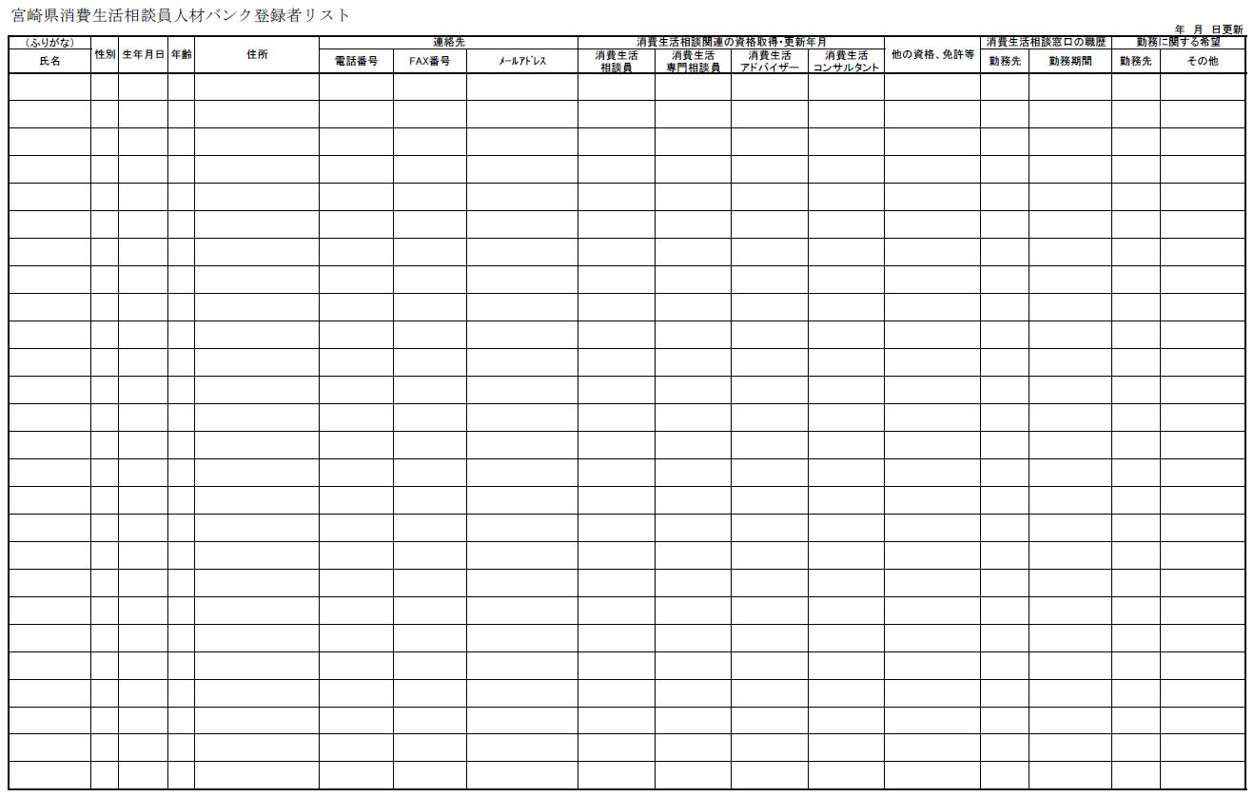

様式第３号（第６条関係）

文書番号
年 月 日

宮崎県消費生活相談員人材バンク情報提供依頼書

宮崎県総合政策部
生活・協働・男女参画課長 殿

○○消費生活センター（○○市町村○○課・室）長

宮崎県消費生活相談員人材バンク設置要領第６条第１項の規定により、人材バンクの登録情報の提供を依頼します。
なお、提供を受けた情報については、消費生活相談員の採用以外の目的のために利用しないことを誓約します。

記

１ 依頼する理由 | ※ 該当するものに○を付け、「その他」の場合は括弧内に具体的に記入してください。  （ ）欠員補充  （ ）増員  （ ）その他（ ）
２ 採用予定期間 | 年 月 日採用予定
３ 採用予定人数 | 人

（担当者）
所属名
職名
氏名
電話番号
ﾒｰﾙｱﾄﾞﾚｽ

様式第４号（第６条関係）

文書番号
年 月 日

宮崎県消費生活相談員人材バンク登録者採否報告書

宮崎県総合政策部
生活・協働・男女参画課長 殿

○○消費生活センター（○○市町村○○課・室）長

宮崎県消費生活相談員人材バンク設置要領第６条第３項の規定により、下記のとおり報告します。

記

１ 登録者氏名
２ 選考結果 | ※ 該当するものに○を付けてください。  （ ）採用 （ ）不採用
３ 採用期間 | 年 月 日 ～ 年 月 日
４ 勤務場所
５ 勤務日数 | 日 ／ 月（週）
６ 報酬額 | 円 ／ 時間（日・月）

（担当者）
所属名
職名
氏名
電話番号
ﾒｰﾙｱﾄﾞﾚｽ

様式第５号（第７条関係）

宮崎県消費生活相談員人材バンク登録情報変更届

年 月 日

宮崎県総合政策部
生活・協働・男女参画課長 殿

住所

氏名

宮崎県消費生活相談員人材バンクの私の登録情報に変更があったので、宮崎県消費生活相談員人材バンク設置要領第７条第１項の規定により、下記のとおり届け出ます。

記

変更があった項目 | 変更内容・変更年月日
例）消費生活相談関連資格 | 例）○○○○年○月○日に、消費生活相談員資格（国家資格）を取得。
※ 消費生活相談関連資格を取得・更新した場合は、その資格の保有を証明する書類（合格証書、認定証書の写し等）を添付してください。
※ 記入していただいた個人情報は、消費生活相談窓口における人材確保以外の目的で利用することはありません。

様式第６号（第９条関係）

宮崎県消費生活相談員人材バンク登録抹消申請書

年 月 日

宮崎県総合政策部
生活・協働・男女参画課長 殿

住所

氏名

私の宮崎県消費生活相談員人材バンクへの登録の抹消を希望しますので、宮崎県消費生活相談員人材バンク設置要領第９条第１項の規定により申請します。

記

登録の抹消を希望する理由 ※ 差し支えのない範囲で記入してください。
※ 記入していただいた個人情報は、消費生活相談窓口における人材確保以外の目的で利用することはありません。

